  офис
  Санкт-Петербург, район Фрунзенский, Балканская пл., 5В
  Метро: Купчино, 1 мин. пешком
  1 440 000 ₽
  14 400 ₽ за м² в год, комиссия 0%, для агента 0%
  Общая информация:
  Этаж: | 4 / 11
  Площадь: | 1200.0 м²
  Комнаты: | None
  Здание: | административное
  Тип договора: | прямая аренда
  Пропускная система: | —
  Мебель: | нет
  Телефонные линии: | —
  28 октября, 13:44
  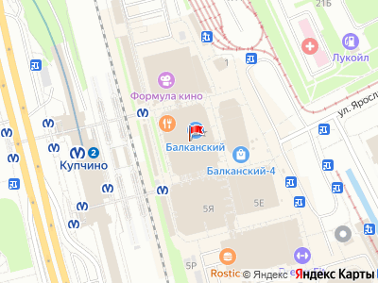
Представитель: Представитель: ID 127936832
Офисное помещение 1 200 кв. м в бизнес-центре "Балканский".
Район: Фрунзенский. Ближайшие станции метро: Купчино.
Характеристики:
- Класс: B;
- Арендопригодная площадь: 3740;
- Код налоговой: 16;
- Высота потолков: 2.8 м, 3 м, 3.65 м, 4.23 м;
- Кол-во мест наземного паркинга: 1500;
- Интернет-провайдеры: ОБИТ, Северен-Телеком.
Арендная ставка: 1 200 руб./кв. м в месяц.
Финансовые условия:
- В стоимость включено: НДС, OPEX, Коммунальные услуги;
- Оплачивается отдельно: Интернет, Телефония, Уборка, Электроэнергия;
- Налог: Включая НДС.
Без комиссии и скрытых платежей для арендатора.
Готовы оперативно организовать просмотр в удобное время, предоставить PDF-презентацию и план.
Точное местоположение объекта можно найти по данным координатам: 59.829735, 30.378127
ID = c_1790764
Телефоны: +7 981 792-29-61
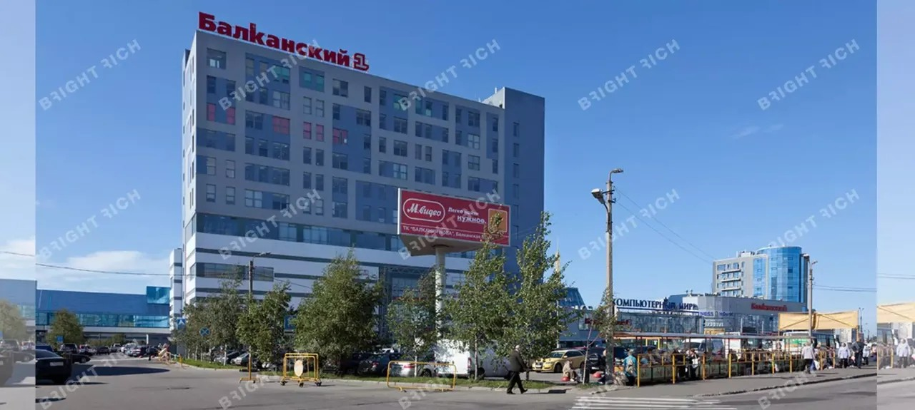 | 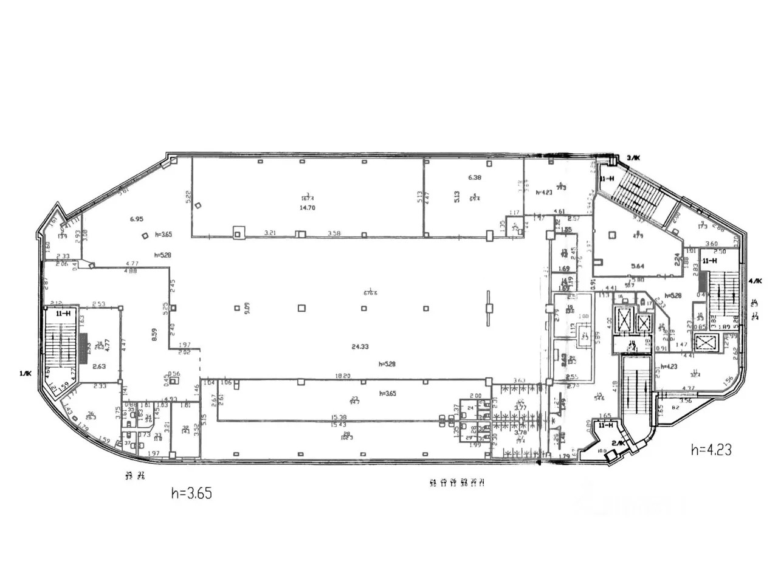
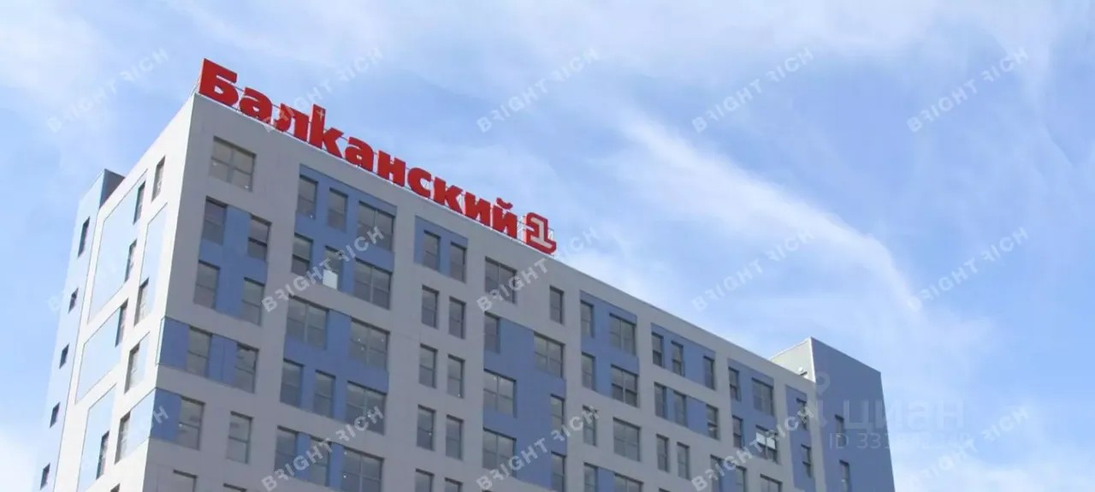 | 